1. Найти область сходимости степенного ряда
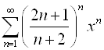

2. Разложить функцию в ряд Фурье на данном отрезке (период Т)
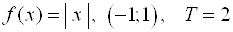

3. Начертить область на комплексной плоскости по данным условиям:
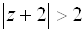, 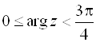, , .

4. Вычислить интеграл по дуге от точки до точки
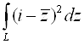, -прямая, ,

5. Найти частное решение дифференциального уравнения с заданными начальными условиями операторным методом
